**ХАРАКТЕРИСТИКА И МОРФОЛОГИЯ МЕТАЛЛИЧЕСКИЙ ПОКРЫТИЯ НА ПОВЕРХНОСТИ СТЕКЛА**

Б.Р. Кахрамонов 1*),В.Н.Арустамов 1), В.П. Харьяков1),), И.Х. Худайкулов1),

1) Институт ионно-плазменных и лазерных технологий им. У.А. Арифова, Академия наук Республики Узбекистан, Ташкент, 100125

*) e-mail: khudaykulov@iplt.uz

Актуальной задачей является получение функциональных износостойких твердосплавных покрытий с тугоплавкими металлами, их карбидами и наноуглеродными частицами, используемых для упрочнения рабочих поверхностей деталей машин и механизмов.

В работе исследовались характеристики и морфология нанесенного, вакуумно-дуговым методом покрытия нитрида титана на поверхность образца

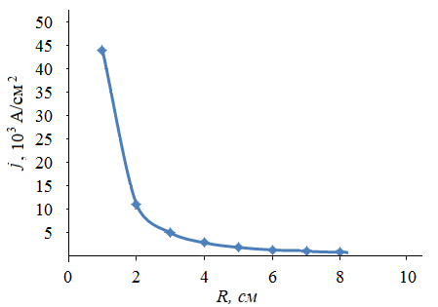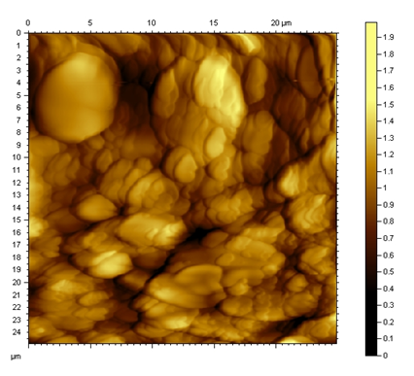

а б

Рис.1.Характеристика и морфология медного образца: а) зависимость плотности тока от расстояния в дуговом разряде ; б) морфология поверхноть образца.

Полученные образцы с нанесенным покрытием нитрида титана вакуумно-дуговым методом, показывают, структура нанеснного покрытия существенно зависит от расстояния расположения образца к повнрхности катода вакуумного дугового источника. На рисунке представлена морфология сечения нанеснного покрытия.